3D printeri
Amra Varupa

Rezime
U prvom dijelu seminarskog rada ću Vas upoznati sa 3D pinterom, njegovim razvojem i objasniti postupak kreiranja 3D objekta. U drugom dijelu ću pisati o nekim poljima u kojima se koriste 3D printeri. Nakon toga, nalazi se zaključak i literatura koju sam koristila prilikom izrade ovog seminarkog rada.
Ključne riječi: 3D printer, aktuelno, printanje, filament, primjena

Uvod
Prvi 3D printer pojavio se 1984. godine zaslugom Chuck Hull, potpredsjednika i glavnog inžinjera američke komapanije 3D Systems, specijalizirane za proizvodnju 3D printera i materijala koji se koriste u ovom procesu. U to vrijeme njegova proizvodnja je bila mnogo skuplja nego danas a bio je i ograničen po pitanju toga šta može proizvesti. Tek 1990. godine dobija na važnosti kada je već u nekoj mjeri prošao kroz prilagodbu tržištu. Licencirao ga je Massachusetts Institute of Technology (MIT) u SAD-u. Od tada, kako prodaja, tako i polja upotrebe konstantno rastu: od arhitekture i građevine pa sve do stomatološke i medicinske industrije. 3D printeri smanjuju troškove proizvodnje sirovina i tako omogućavaju produktivnost, te kontrolu kvalieta istih.
Aktuelno:
- Kinezi napravili automobil u 3D printeru. Jedna kineska kompanija ''Sanya Industrial Innovation Design Center'' napravila je u 3D printeru automobil na električni pogon.
- U Kini isprintana prva 3D zgrada.
- Roditelji će od sada imati priliku držati u rukama svoje bebe i prije nego što budu rođene, a sve uz pomoć 3D printera.
- Predstavljen prvi 3D printer koji printa hranu.
- Proteze isprintane 3D printerom mijenjaju život djece i odraslih.
- Kompanija iz istočne Kine "isprintala" je samo u jednom danu 10 kuća u punoj veličini.
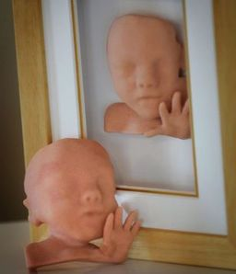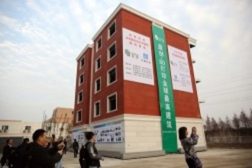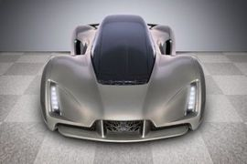

Slika 1.Isprintan ultrazvuk
bebe [1]
Slika 2. Isprintana zgrada[2]
Slika 3. Isprintan automobil[3]

3D printanje
Trodimenzionalno prinatanje ili 3D printanje je brza izrada prototipa kojim se uređajima zasnovanim na 3D tehnologiji izrađuju fizički predmeti u prostoru.
3D printanje odnosi se na procese korištene za pravljenje trodimenzionalnih objekata. U 3D printanju formiranju se slojevi materijala pod kontrolom kompjutera za kreirnje objekta. Ovi objekti mogu biti bilo kojeg oblika i napravljeni su 3D modeliranjem . 3D printer je ustvari vrsta industrijskog robota.
Ovakav način printanja, a naročitno printanje u boji, daje inžinjerima razvoja i dizajnerima mogućnost uvida u tok postupka dizajniranja, mogućnost isticanja različitih parametara, mogućnost lahkog i brzog uočavnja grešaka, te mogućnost njihovog ispravljanja.
Područja primijene 3D printera su: metalurgija, dizajn, medicina, bio-modeliranje, informatika, dizajn, aeronautika, arhitektura i dr.
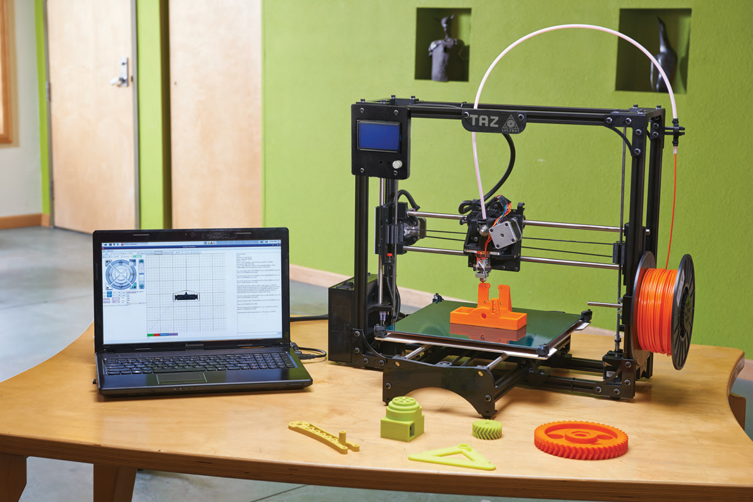
Slika 4. 3D printer[4]

Način rada
3D-printeri su mini sistemi s numeričkim upravljanjem u tri ose (x, y i z). Sistemski softver najprije konvertira 3D CAD nacrt u u poprečne presjeke, odnosno tanke slojeve debljine 0,089–0,203 mm, što se bira ovisno o tačnosti koja se želi postići.
Proces proizvodnje modela bazira se na principu rada sa specijalnim prahom i vezivnim sredstvom. Na podlogu se nanosi tanak sloj praha i vezivnog sredstva koji učvršćuje prah i tako sloj po sloj. Ovakav ispis može biti monohromatski ili u boji. Odabirom vrste praha i punjenjem komponenata možemo kreirati predmete različitih osobina ovisno o tehničkim zahtjevima koje model treba zadovoljiti kao što su čvrstoća, elastičnost, temperaturna izdržljivost i sl. Nakon završrnog printanja model se čisti od viška materijala i dobija se željeni model.
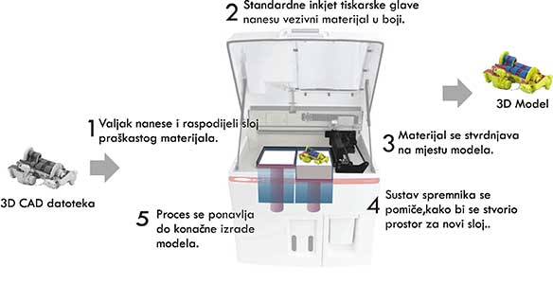

Slika 5. Način printanja[5]

Primjena 3D printera

Hrana
Na sajmu elektronike „Consummer Electronics Show“ održanom 2014. godine u Las Vegasu predstavljen je prvi 3D printer koji „printa“ hranu. Liz Von Hasslen iz “3D Systems” objašnjava tehnologiju unutar printera: “To je color jet printing tehnologija što znači da printer koristi ink-jet glavu printera. Printer“prosipa” jako tanki sloj šećera, a nakon toga koristi ink-jet glavu koja farba vodu na površinu šećera. Voda omogućava šećeru da se kristalizuje i stvrdne i oblikuje ga u željeni oblik.” Trenutno se može koristiti samo pri dekoraciji torti, a ko zna za šta sve ne u budućnosti.

Medicina
3D printing se koristi za ispis specifičnih implantata za pacijente i uređaja za medicinsku upotrebu. Uspješne operacije uključuju: titansku zdjelicu usađenu u britanskog pacijenta, donje čeljusti od titana transplantirane belgijskom pacijenta, i plastični dušnik za američko novorođenče. Očekuje se da će se 3D printeri najviše koristiti za izradu slušnih aparata i u stomatologiji. U martu 2014. godine, hirurzi u Swanseu koriste 3D printane dijelove za obnovu lica motociklista koji je teško povrijeđen u saobraćajnoj nesreći. Istraživanje se provodi na metodama za bio-print zamjenu tkiva izgubljenog zbog artritisa i raka.
3D printanje je veliki tehnološki napredak na polju medicine. Ova tehnologija sada se može koristiti kako bi se uradile tačne replike organa. Doktori mogu koristiti replike da odrade operacije puno preciznije. Dok studenti medicine mogu čak vježbati obavljati operacije. Printer koristi slike pacijentovih MR ili CT snimaka kao predložak i printaju slojeve gume ili plastike. Ove vrste postupaka postaju sve više i više uobičajne među doktorima i medicinskim istraživačim svuda u svijetu. Mnogi su počeli da koriste 3D printanje kako bi se precizno podvrgnuli hirurškim zahvatima.Ovo pomaže da bi se nekada neizvodive operacije izvele uspješno. Nadamo se da će ovi printeri na kraju biti u stanju proizvesti stvarne organe koji mogu biti transplantirani u pacijenate zamjenom gume i plastike printer "tinta" sa ljudskim ćelijama.
Jedna od primjena 3D printera u medicini je i za printanje proteza. Moderne proteze su veoma skupe i djeca ih veoma brzo prerastu. Za mnogu djecu dobijanje proteze je samo san, danas korištenjem 3D printera i 3D dizajna to je lako ostvariv san. Proteze dobijene korištenjem 3D printera su 20 do 30% jeftinije od klasične proteze, a i lakše su, što je posebno bitno za djecu.
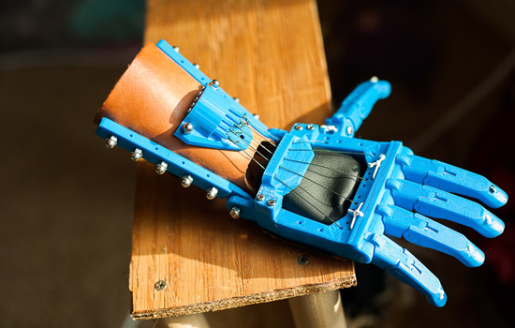
Slika 6. Isprintana proteza.[6]

Vatreno oružje
U 2012. godini, grupa „Defense Distributed“ u SAD-u otkriva planove za plastični pištolj koji može preuzeti i reproducirati svako sa 3D printerom. Ubrzo nakon što su „Defense Distributed“ objavili prve uspješne planove za proizvodnju plastičnog pištolja s 3D printerom u maju 2013. godine, United States Department of State zahtijevali od njih da uklone instrukcije sa svoje web stranice. Nakon što su „Defense Distributed“ objavili svoje planove, postavljana su pitanja u vezi sa efektom koji 3D printanje i široka rasprostranjenost CNC mašina može imati na efikasnost kontrole oružja.
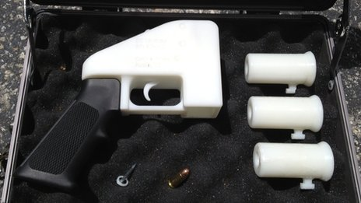
Slika 7. Liberator [7]
U 2014. godini, muškarac iz Japana postao je prva osoba na svijetu koja je zatvorena zbog izrade 3D printanog vatrenog oružja. Yoshitomo Imura objavio je video i nacrte pištolja online i osuđen je na dvije godine zatvora. Policija je pronašla najmanje dva pištolja u njegovom domaćinstvu koji su bili u stanju da ispaljuju metake.

Okoliš
U Bahreinu, veliki 3D printer je koristeći pijesak kao materijal isprintao jedinstvene strukture u obliku korala koje podstiću polipe korala da koloniziraju i regenerišu oštećeni greben. Ove strukture imaju mnogo prirodniji oblik u odnosu na druge strukture koje se koriste za stvaranje umjetnih grebena i, za razliku od betona, nisu ni kiseline ni alkalne s neutralnim pH.
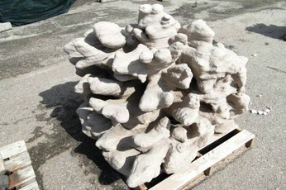
Slika 8. Isprintani koral[8]

Gradnja
Do posljednjih godina modeli su izgrađivani ručno, što veoma dugo traje. Na taj način, arhitekti su često prisiljeni da pokažu crteže svojih projekata klijentima. Klijenti treba da vide proizvod iz svih mogućih gledišta u prostoru da bi dobili jasniju sliku dizajna i da mogu da donesu odluke. Kako bi klijenti dobili makete što prije, arhitekate imaju tendenciju da se oslone na 3D printanje.
Poboljšanja preciznosti, brzine i kavlitete materijala korištenih u 3D printanju, otvorila su nova vrata da bi to preraslo izradu 3D modela i prešlo na printanje građevina. 2014. godine Američki naučnici su predstavili 3D printer koji može isprinitati zgradu za 24 sata. Naučnici sa Univerziteta Južna Kalifornija objasnili su da džinovski printer postavljaju na šine, smještene duž temelja građevine. Betonska smjesa nanosi se u slojevima automatski, po unaprijed određenoj konturi, specijalnim alatom postavljenim na kranu. Nakon što je krajem preošle godine WinSun Kinska tvrtka isprintala deset kuća za samo 24 sata, ove godine su isprintali prvu zgradu koja ima pet spratova. Ovaj inovativni proces donosi značajnu uštedu, kako u vremenu gradnje tako i po pitanju treškova materijala i rada. Zgrada je koštala 161000 dolara. Prednost ovakve gradnje je i mogućnost upotrebe recikliranih materijala što je čini ekološkom.
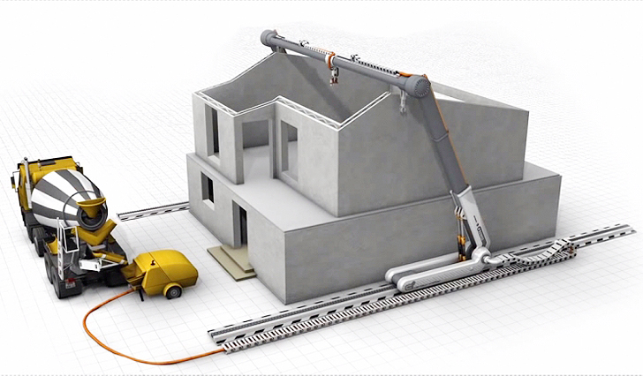
Slika 9. 3Dprinter za printanje kuće.[9]
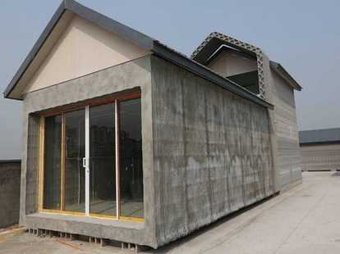
Slika 10. Isprintana kuća[10]

Zaključak
Istražujući 3D printere, dolazi se do zaključka da se zaista mnoge stvari mogu njima isprintati. Njihova trenutna cijena od skoro dvije hiljade konvertibilnih maraka nije pogodna za prosječna domaćinstva kao što je to slučaj sa 2D printerima. Ali sigurno će se za nekoliko godina, napretkom tehnologije njihova cijena znatno sniziti pa će biti dostupni svim. Njhova upotreba svake godine raste i stalno se pojavljuju nove svere u životu u kojima se mogu upotrebljavati i tako će biti i u budućnosti. 3D printeri su kao analgetici, na nama je da odlučimo kako ćemo ih koristiti, da li kao brz način ostvarivanja naših ideja ili ćemo ih zloupotrijebiti, npr. u svrhu proizvodnje ilegalnog oružja ili bilo kojih drugih stvari koje mogu da naštete pojedincu ili društvu? Ostaje nada da će ljudi iskoristiti samo njegove pozitivne mogućnosti kojim nam može olakšati budućnost.

Literatura
[1] http://faktor.ba/ultrazvuk-i-3d-printer-umjesto-slike-figurica-za-uspomenu-foto
(Slika1. Isprintan ultrazvuk bebe)
[2] http://www.24sata.hr/gadgeti/revolucija-u-graevini-kinezi-printaju-zgrade-i-luksuzne-vile-403009 (Slika2. Isprintana zgrada)
[3] http://3dprintingindustry.com/automotive/ (Slika3. Isprintan automobil)
[4] http://www.fundable.com (Slika 4. 3D printer)
[5] http://www.am.unze.ba/ (Slika 5. Način printanja)
[6] https://www.rit.edu/news/story.php?id=50573 (Slika 6. Isprintana proteza.)
[7] http://www.bbc.co.uk/news/science-environment-22421185 (Slika 7. Liberator)
[8] http://www.wired.co.uk/news/archive/2013-10/03/enrico-dini-archinature
(Slika 8. Isprintani koral )
[9] http://www.poslovni.hr/tehnologija/video-novi-3d-printer-moze-izgraditi-kucu-u-samo-24-sata-261679 (Slika 9. 3D printer za printanje kuće)
[10] http://www.bug.hr/vijesti/kineski-3d-printer-izraduje-kuce/132242.aspx
(Slika 10. Isprintana kuća)
[11] http://szpress.me/ces-2014-predstavljen-prvi-3d-printer-koji-stampa-hranu/
[12] http://balkans.aljazeera.net/vijesti/u-kini-odstampana-prva-3d-visespratnica
[13]http://video.nationalgeographic.com/video/short-film-showcase/how-3-d-printed-prosthetic-hands-are-changing-these-kids-lives?
[14] http://balkans.aljazeera.net/vijesti/dolazi-vrijeme-3d-printera
[15] http://3dprinting.com/what-is-3d-printing/
[16] http://balkans.aljazeera.net/blog/do-vlastitog-oruzja-uz-pomoc-3d-printera
[17] http://www.azramag.ba/teme/3d-printer-hrana-cipele-i-pistolj-iz-stampaca/
[18]http://dnevnik.hr/vijesti/tech/opasna-revolucija-oruzje-mozete-isprintati-u-vlastitoj-kuci.html
[19]http://www.novosti.rs/vesti/naslovna/zanimljivosti/aktuelno.288.html:540314-Kinezi-napravili-automobil-u-3D-printeru
[20] http://anaruzic.wix.com/3dprinteri#!povijest/ctzx
[21]http://edition.cnn.com/2013/07/31/tech/study-at-home-3-d-printing-could-save-consumers-thousands/index.html
[22] http://www.webcitation.org/6GjdvfiAQ
[23]http://www.theblaze.com/stories/2013/02/19/engineer-dont-regulate-3d-printed-guns-regulate-explosive-gun-powder-instead/
[24] http://www.bbc.com/news/technology-18677627
[25] http://www.theengineer.co.uk/building-body-parts-with-3d-printing/
[26]http://inhabitat.com/foodini-3d-printer-will-make-all-your-meals-for-you-like-the-star-trek-food-replicator/

3D modeliranje je proces izrade bilo koje trodimenzionalne površine objekta preko specijaliziranih softvera.

